***Материально-техническое обеспечение и оснащенность образовательного процесса. Доступная среда***

**Дата ввода в эксплуатацию:** введено в эксплуатацию в 1969.

**Дата капитального ремонта:** 2021 – 2022 г.

**Условия проживания детей:** проживание детей не осуществляется, так как Организация отдыха функционирует в форме лагеря с дневным пребыванием на базе образовательной организации.

**Условия питания детей:** питание учащихся организовано в столовой, разработано меню питания детей на период отдыха и оздоровления. Обеденный зал оборудован на 70 посадочных мест. Имеется достаточное количество комплектов столовой посуды и приборов.

***Материально-техническое обеспечение образовательной деятельности, в том числе в отношении инвалидов и лиц с ограниченными возможностями здоровья***

* Наличие оборудованных учебных кабинетов

В соответствии с п. 13 Приказа 1493 указать информацию (приведен образец)

О создании материально-технических условий, обеспечивающих безбарьерный доступ к образовательному процессу:

* аудитории и учебные кабинеты в корпусах доступны для обучения со всеми видами ограниченных возможностей здоровья
* учебные классы и аудитории оснащены электронным оборудованием, необходимым для обучения учеников-инвалидов по слуху, зрению и заболеваниям опорно-двигательного аппарата

При отсутствии такой информации указать:

Специально оборудованные учебные кабинеты для школьников с ОВЗ отсутствуют

* Наличие оборудованных объектов для проведения практических занятий

В соответствии с п. 13 Приказа 1493 указать информацию (приведен образец)

* Входные ворота в здания «Наименование» имеют беспрепятственный проход с проезжей части и тротуара
* Пешеходные дорожки на территории школы не имеют препятствий при перемещении инвалидных кресел-каталок
* В здании школы имеются съемные и стационарные пандусы для перемещения инвалидов-колясочников по первому этажу
* Ширина дверных проемов и высота порогов дверей в учебных корпусах Школы не является препятствием для перемещения инвалидов-колясочников
* Входные двери в учебных корпусах «Наименование» промаркированы специальными знаками (желтыми кругами) для беспрепятственного прохода. Входы в здания оснащены поручнями, а ступени лестниц безопасным противоскользящей полосой. Первые и последние ступени лестницы каждого пролета промаркированы контрастной желтой полосой для обозначения её габаритов
* В учебных корпусах сооружены туалеты для инвалидов-колясочников, двери на них промаркированы специальными знаками, маршруты к туалетным комнатам обозначены. Согласно стандартам безбарьерной среды, туалеты для инвалидов оборудованы кнопкой вызова
* Все учебные корпуса промаркированы знаками доступности и маршрутов
* Учебные аудитории имеют достаточные площади для размещения и перемещения инвалидных кресел-каталок
* Здание школы оснащено большими электронными экранами, позволяющим размещать аудио- и видеоинформацию

С преподавателями и сотрудниками школы проводится разъяснительная работа по вопросам организации учебного процесса и общения со инвалидами-инвалидами и лицами с ограниченными возможностями здоровья. Разработаны специальные Методические рекомендации для преподавателей по работе с инвалидами и лицами с ОВЗ. В рамках дисциплины «Безопасность жизнедеятельности» обучающимся всех форм обучения преподаются вопросы, касающиеся видов инвалидности, основных соматических и психических расстройств при них, обсуждаются различные аспекты комплексного сопровождения и реабилитации

При отсутствии такой информации указать:

Сведения об объектах для проведения практических занятий отсутствует

* Наличие оборудованных библиотек

В соответствии с п. 13 Приказа 1493 указать информацию (приведен образец)

Все помещения библиотек школы приспособлены для использования инвалидами и лицами с ограниченными возможностями здоровья

При отсутствии такой информации указать:

Сведения о приспособленности библиотеки отсутствуют

* Наличие оборудованных объектов спорта

В соответствии с п. 13 Приказа 1493 указать информацию (приведен образец)

Имеется спортивный зал, для физкультурно-оздоровительных и реабилитационных занятий для детей-инвалидов

При отсутствии такой информации указать:

Сведения о приспособленности и наличии объектов спорта отсутствуют

* Наличие оборудованных средствах обучения и воспитания

В соответствии с п. 13 Приказа 1493 указать информацию (приведен образец)

На территории «Наименование» созданы материально-технические условия, обеспечивающие безбарьерный доступ к образовательному процессу

С преподавателями и сотрудниками школы проводится разъяснительная работа по вопросам организации учебного процесса и общения со инвалидами-инвалидами и лицами с ограниченными возможностями здоровья. Разработаны специальные Методические рекомендации для преподавателей по работе с инвалидами и лицами с ОВЗ. В рамках дисциплины «Безопасность жизнедеятельности» обучающимся всех форм обучения преподаются вопросы, касающиеся видов инвалидности, основных соматических и психических расстройств при них, обсуждаются различные аспекты комплексного сопровождения и реабилитации

При отсутствии такой информации указать:

Сведения о средствах обучения и воспитания отсутствуют

* Сведения о доступе к информационным системам и информационно-телекоммуникационным сетям

В соответствии с п. 13 Приказа 1493 указать информацию (приведен образец)

В школе имеется подключение к сети Интернет. Скорость подключения - ____ Мбит/сек

Количество интернет-ресурсов -__

Количество локальных сетей - ___

Общее число компьютеров - ___, в том числе используемых в учебных целях - ____

Со всех компьютеров школы имеется доступ к электронным библиотечным системам

Во всех кабинетах школы имеется доступ в Интернет

Все обучающиеся-инвалиды и лица с ОВЗ имеют доступ к информационным системам и информационно-телекоммуникационным сетям с компьютеров, размещенных в учебных аудиториях, помещениях для самостоятельной работы и читальном зале библиотеки. Имеется альтернативная версии официального сайта Школы в сети «Интернет» для слабовидящих

Все компьютеры, размещенные в учебных аудиториях и помещениях для самостоятельной работы обучающихся, к которым имеют беспрепятственный доступ инвалиды и лица с ограниченными возможностями здоровья, оснащены лицензионной операционной системой Microsoft Windows, упрощающей и оптимизирующей работу с компьютером слабовидящим и слабослышащим обучающимся (имеются экранные лупы, экранный диктор, высокая контрастность, настройка альтернативных устройств ввода информации и др.)

Все электронные библиотечные системы имеют возможность перехода в режим для слабовидящих и возможность увеличения шрифта. Подходит для I, II, III групп инвалидности по зрению

При отсутствии такой информации указать:

Сведения о наличии доступа к информационным системам отсутствуют

* Сведения об электронных образовательных ресурсах, к которым обеспечивается доступ обучающихся

В соответствии с п. 13 Приказа 1493е указать информацию (приведен образец)

На основании Федерального закона РФ "Об образовании в Российской Федерации" доступ обучающихся к электронным образовательным ресурсам осуществляется на основе контентной фильтрации, что предотвращает получение школьниками информации необразовательного характера

Указать электронные образовательные ресурсы (при наличии)

При отсутствии такой информации указать:

Сведения об электронных образовательных ресурсах отсутствуют

* Сведения о количестве жилых помещений в общежитии, интернате, формировании платы за проживание в общежитии

В МБОУ Новокаргинская СОШ №5 общежитий и интернатов нет. Плата за проживание не формируется

***Специальные условия для получения образования инвалидами и лицами с ограниченными возможностями здоровья***

* Сведения об обеспечении доступа в здания образовательной организации, в том числе в общежитие, интернат, приспособленных для использования инвалидами и лицами с ограниченными возможностями здоровья

В МБОУ Новокаргинская СОШ №5 общежитий и интернатов нет

* Сведения о наличии специальных технических средств обучения коллективного и индивидуального пользования

В соответствии с п. 13 Приказа 1493 указать информацию (приведен образец)

Материально-техническая база «Наименование» обеспечивает процессы обучения и воспитания обучающихся-инвалидов и лиц с ограниченными возможностями здоровья

Школа располагает актовыми залами, учебными кабинетами и лабораториями. Все учебные аудитории и классы оборудованы специальной техникой и приборами, наглядными пособиями и дидактическими материалами, программными средствами, стационарными и переносными мультимедийными комплексами, инструментами (в том числе музыкальными), театральным реквизитом и т.п.

Все обучающиеся, в том числе инвалиды и лица с ОВЗ, имеют доступ к электронной и информационно - образовательной среде, учебным пособиям и литературе на электронных и бумажных носителях. Имеется альтернативная версии официального сайта школы в сети «Интернет» для слабовидящих

Для эффективного проведения воспитательной работы, культурно-массовых мероприятий и другой внеучебной деятельности в школе имеются актовые залы, спортивные объекты, оборудованные соответствующим инвентарем и техническими средствами

При отсутствии такой информации указать:

Сведения специальных технических средствах обучения отсутствуют

***Учебные кабинеты***

В главном корпусе ОУ расположены 16 специализированных кабинетов, а так же кабинет психолога, логопеда, социального педагога, спортзал, мастерская, столовая и библиотека с читальным залом. Возле школы размещен спортивный стадион.

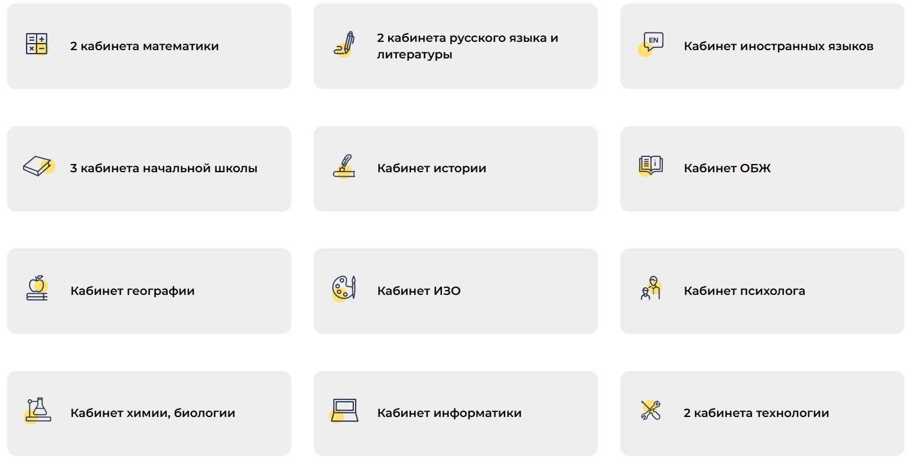

***Мастерские и лаборатории***

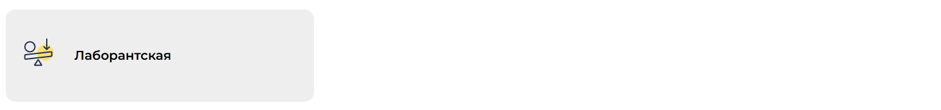

***Условия для занятия физкультурой и спортом***

Школа располагает помещениями, предназначенными для проведения спортивно-оздоровительной деятельности обучающихся:

— спортивная площадка

— спортивный зал

Общая площадь спортивного зала - 158,50 кв.м. Имеет деревянное покрытие. Спортивный инвентарь, находящийся в зале укреплен, в соответствии СанПиН. Дополнительный инвентарь хранится в инвентарной комнате. Спорт зал имеет две раздевалки по 9 кв.м с отдельными входами. Освещение естественное и искусственное. Соответствует СанПиН. Светильники загорожены металлическими решетками.

Спортивный зал школы укомплектован необходимым спортивным оборудованием и инвентарем, которые необходимы для реализации федеральных государственных образовательных стандартов по физической культуре и соответствуют правилам безопасности занятий по физической культуре в урочное и внеурочное время.

Оснащённость спортивного зала – 55%

На территории школы оборудована спортивная площадка. Спортивная площадка оснащена спортивным оборудованием. Ее составляющими являются: спортивная площадка, полоса препятствий, футбольное поле.

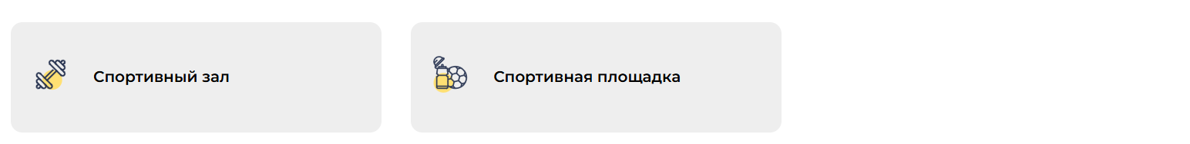

***Средства обучения и воспитания***

В МБОУ Новокаргинская СОШ выработаны следующие направления по организации образовательной среды, соответствующие всем требованиям педагогики здоровьесбережения — надлежащее состояние учебных кабинетов, рациональная организация учебного процесса — регулирование учебной нагрузки, обеспечение режима необходимой двигательной активности учащихся (использование динамических пауз на уроке и на переменах.

В обучении детей применяются компьютеры объединенные в локальную сеть с выходом в интернет. Скорость доступа в интернет выше 512 кб\с. Кабинеты оснащены компьютерами, проекторами, принтерами. Есть в наличии четыре интерактивных доски.



***Условия охраны здоровья обучающихся***

Школа имеет заключение главного управления МЧС России по Красноярскому краю о соответствии соблюдения требований пожарной безопасности и санитарно- эпидемиологическое заключение о соответствии санитарным правилам и нормативам. В школе установлена система оповещения о пожарной ситуации, организована охрана здания, оборудованная прямой связью с органами ведомственной охраны. Регулярно проводятся осмотры зданий и сооружений, ведется регистрационный журнал. Обеспечиваются условия безопасности и охраны труда участников образовательного процесса через: ежегодные тренировки поведения в чрезвычайных ситуациях, педагогический и обслуживающий персонал сдают зачеты по правилам ТБ и ОТ, сотрудники проходят обучение в специальных центрах и сдают квалификационные экзамены. Спортивный зал общей площадью 158,50 кв. м.

***Доступ к информационным системам***

***и информационно-коммуникационным сетям***

В обучении детей применяются компьютеры объединенные в локальную сеть с выходом в интернет. Скорость доступа в интернет выше 512 кб\с. Основная часть кабинетов оснащена компьютерами, проекторами, принтерами. Есть в наличии четыре интерактивных доски.

***Информация об обеспечении возможности получения образования инвалидами и лицами с ограниченными возможностями здоровья***

**Специально оборудованные учебные кабинеты**

Специально оборудованные учебные кабинеты для инвалидов и лиц с ограниченными возможностями здоровья отсутствуют

**Объекты для проведения практических занятий, приспособленные для использования инвалидами и лицами с ограниченными возможностями здоровья**

Объекты для проведения практических занятий, приспособленных для использования инвалидами и лицами с ограниченными возможностями здоровья отсутствуют.

**Библиотека(и), приспособленные для использования инвалидами и лицами с ограниченными возможностями здоровья**

Библиотека, не приспособлена для использования инвалидами и лицами с ограниченными возможностями здоровья.

**Объекты спорта, приспособленные для использования инвалидами и лицами с ограниченными возможностями здоровья**

Объекты спорта, приспособленные для использования инвалидами и лицами с ограниченными возможностями здоровья отсутствуют.

**Средства обучения и воспитания, приспособленные для использования инвалидами и лицами с ограниченными возможностями здоровья**

В школе используются следующие средства обучения и воспитания: Печатные (учебники и учебные пособия, книги для чтения, хрестоматии, и т.д.); Аудиальные (слуховые): наушники микрофон Аудиовизуальные (зрительно-слуховые): звуковые фильмы; Средства, автоматизирующие процесс обучения: компьютеры; мультимедийное оборудование; интерактивная доска проекторы Словесные учебники; художественная литература; словари; учебные пособия другая необходимая литература В школе имеется: - спортивный зал, оснащенный спортивным оборудованием; - столовая; - компьютерный класс; - школьная библиотека; - кабинеты логопеда, психолога и социального педагога.

***Обеспечение беспрепятственного доступа в здания образовательной организации***

**Специальные условия питания**

Дети – инвалиды, обучающиеся на дому, получают денежную компенсацию за питание.

**Специальные условия охраны здоровья**

Медицинский кабинет в школе отсутствует. Оказание первичной медико-санитарной помощи обучающимся, проведение медицинских осмотров и диспансеризации осуществляется специалистами КГБУЗ «Енисейская районная больница».

**Доступ к информационным системам и информационно-телекоммуникационным сетям, приспособленным для использования инвалидами и лицами с ограниченными возможностями здоровья**

Информационная база школы оснащена: - электронной почтой; - выходом в Интернет; - школьный сайт (версия для слабовидящих)

**Электронные образовательные ресурсы, к которым обеспечивается доступ инвалидов и лиц с ограниченными возможностями здоровья**

На основании федерального закона РФ "Об образовании в Российской Федерации" доступ обучающихся к электронным образовательным ресурсам осуществляется на основе контентной фильтрации, что предотвращает получение школьниками информации необразовательного характера.

**Наличие специальных технических средств обучения коллективного и индивидуального пользования**

Учебные кабинеты оборудованы специальными техническими средствами обучения коллективного и индивидуального пользования: — проектор, экран, — интерактивные доски, — ноутбуки ученические, — телевизор, — наушники с микрофоном

**Наличие условий для беспрепятственного доступа в общежитие, интернат**

Не предусмотрено

**Количество жилых помещений в общежитии, интернате, приспособленных для использования инвалидами и лицами с ограниченными возможностями здоровья**

Не предусмотрено